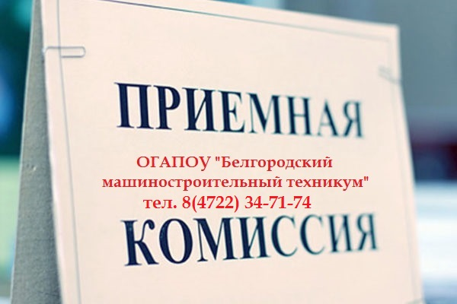

ОГАПОУ "Белгородский машиностроительный техникум" реализует следующие направления подготовки:
по программам подготовки квалифицированных рабочих, служащих (ППКРС) на базе основного общего образования, срок обучения 2 года 10 мес.
15.01.05 Сварщик (ручной и частично механизированной сварки (наплавки);
13.01.10. Электромонтер по ремонту и обслуживанию электрооборудования (по отраслям);
15.01.25 Станочник (металлообработка);
23.01.07. Машинист крана (крановщик);
15.01.35. Мастер слесарных работ;
08.01.26 Мастер по ремонту и обслуживанию инженерных систем жилищно-коммунального хозяйства.
по программам подготовки квалифицированных рабочих, служащих (ППКРС) на базе среднего общего образования, срок обучения 10 мес.
13.01.10. Электромонтер по ремонту и обслуживанию электрооборудования (по отраслям).
по программам подготовки специалистов среднего звена (ППССЗ) на базе основного общего образования, срок обучения 3 года 10 мес.:
22.02 06. Сварочное производство
13.02.11.Техническая эксплуатация и обслуживание электрического и электромеханического оборудования (по отраслям).
Ознакомиться с правилами приема и подачи заявления в ОГАПОУ «Белгородский машиностроительный техникум» Вы сможете на сайте приемной комиссии: https://bmt31.ru/2018/07/13/

